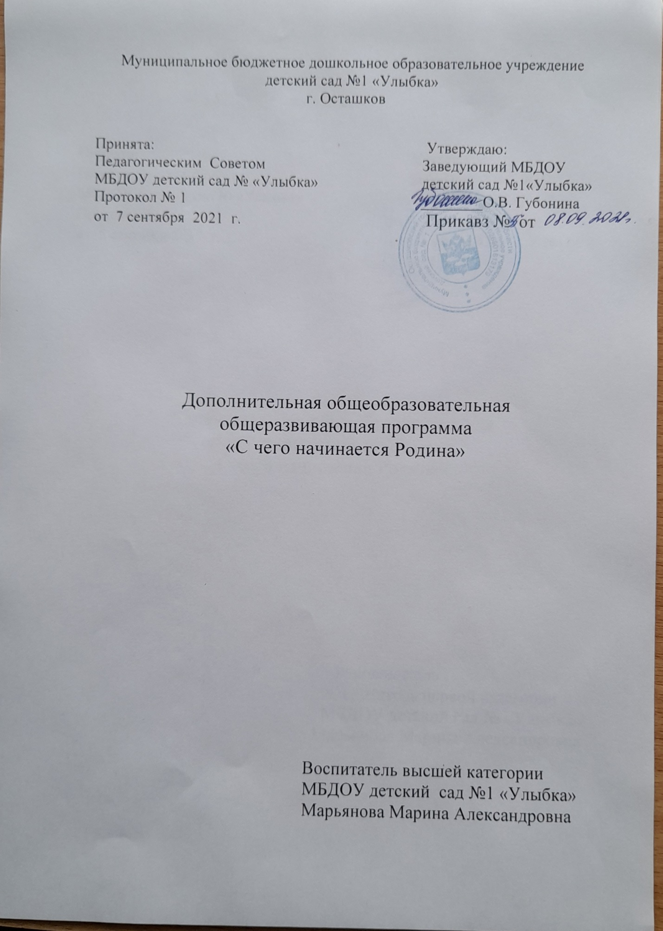

Муниципальное бюджетное дошкольное образовательное учреждение детский сад №1 «Улыбка»
г. Осташков

Принята: Утверждаю:
Педагогическим Советом Заведующий МБДОУ МБДОУ детский сад № «Улыбка» детский сад №1«Улыбка»
Протокол № 1 ________О.В. Губонина
от 7.09.2021 г. Приказ № 5 от 8.09.2021 г.

Дополнительная общеобразовательная
общеразвивающая программа
«С чего начинается Родина»

Руководитель :
воспитатель высшей категории
МБДОУ детский сад №1 «Улыбка»
Марьянова Марина Александровна

Содержание

- Пояснительная записка.

- Актуальность проблемы.

- Цель , задачи программы.

- Методические рекомендации.

- Основные разделы и задачи.

- Перспективное планирование.

7. Формы организации образовательного процесса.

8. Методы, приёмы и формы учебно-воспитательного процесса.
9. Учебный план.
10.Ожидаемые результаты.
11.Оборудование и материал.
12. Литература.

1.Пояснительная записка
Современное развитие российского общества выдвигает нравственно - патриотическое воспитание и его организацию на новые позиции в обществе. Система образования России разрабатывает программы развития нравственно - патриотического воспитания детей, с целью воспитания достойного гражданина, патриота, человека духовного, высокообразованного.
Воспитание чувства привязанности к родному детскому саду, родной улице, родной семье, краю, в котором живешь - все это служит фундаментом для формирования чувства любви к своей Родине. Совершенствование детей дошкольного возраста по данному направлению невозможно без приобщения его к истории своего города, родного края и России в целом.
Таким образом, учитывая потребность использования в работе педагогов различных форм организаций занятий с детьми с целью формирования у них более глубоких знаний о своем городе, крае, возникла необходимость разработки специальной программы по данному направлению. Необходимо не только знакомить детей с историей, культурой города, своего края, с особенностями природных условий, но и формирования у детей чувства своей связи с вышеперечисленным и осознанием себя частью этого.
Старший дошкольник должен, быть ориентирован на:
1.Патриотизм - любовь к своему народу, к своей малой родине, служение Отечеству;
2.Социальную солидарность – свобода личное и национальная, доверие к людям, институтам государства и гражданского общества, справедливость, милосердие, честь, достоинство;
3.Гражданственность – служение Отечеству, правовое государство, гражданское общество, закон и правопорядок, свобода совести и вероисповедание.
Таким образом, применительно к ребенку 6-7 лет определяется, как потребность участвовать во всех делах на благо семьи, детского сада, родного города, Родины, представителей живой природы, наличие у детей таких качеств, как сострадание, сочувствие, чувство собственного достоинства и осознание себя частью окружающего мира.
Программа «С чего начинается Родина» - один из путей совершенствования воспитательной работы в детском саду, усиление ее нравственно-патриотической направленности с учетом возможности всестороннего развития детей.
Программа предназначена для работы с детей 6-7 лет и рассчитана на 1 год обучения.
Образовательная область:
«Социально-коммуникативное развитие» с акцентом на гражданско-патриотическое воспитание детей.
Теоретические основы нравственно-патриотического воспитания в современном дошкольном учреждении базируется на новых научных подходах и осмыслении важнейших тенденций его развития и могут быть сформулированы следующим образом:
- нравственно-патриотическое воспитание формируется и развивается как чувство посредством духовно-нравственного обогащения;
- понимание высшего развития чувства патриотизма связано с действиями детей и взрослых;
- нравственно-патриотическое воспитание, будучи глубоко социальным по своей природе явлением, представляет собой источник существования и развития общества, в котором воспитывается ребёнок;
- в роли первоосновного субъекта нравственно-патриотического воспитания выступает личность, задача которой – осознание своей исторической, культурной, национальной, духовной и иной принадлежности к Родине;
- истинный патриотизм как возвышенное чувство – незаменимая ценность высшего уровня духовно-нравственного и культурного развития.
2.Актуальность проблемы
Дети, начиная с дошкольного возраста, страдают дефицитом знаний о родном городе, стране, особенностях русских традиций.
Равнодушное отношение к близким людям, товарищам по группе, недостаток сочувствия и сострадания к чужому горю.
Недостаточно сформирована система работы с родителями по проблеме нравственно-патриотического воспитания в семье.
3.Цель программы:
формирование у детей нравственно - патриотических чувств через приобщение их к истории России, истории города, родного края.
Данная программа - один из путей совершенствования воспитательной работы в детском саду, усиление ее нравственно - патриотической возможности с учетом возможности всестороннего развития детей.
Задачи :
Воспитывать интерес к Родине, родному городу, краю, природе через непосредственное общение с ней, восприятие ее красоты и многообразии;
- Формировать элементарные знания детей об улицах родного города.
- Развивать творческие и интеллектуальные способности у детей, их речевую культуру.
- Расширение представлений о Родине, родном городе, знакомство с символикой города и страны.
- Воспитывать бережное отношение к окружающей среде родного края.

4.Методические рекомендации:
Программа предполагает проведение одного занятия в неделю во вторую половину дня с воспитателем. Продолжительность занятий 25 - 30 минут. Также с включением дополнительных бесед, чтение художественной литературы, художественно – эстетическая деятельности. При планировании образовательного процесса предусматриваются различные формы обучения: беседы, игры, экскурсии, конкурсы, выставки.

Педагогический анализ знаний и умений детей (мониторинг) проводится два раза в год: вводный - в сентябре, итоговый - в мае.
Оценка и анализ работы за определенное время (год) помогает педагогу выявить положительные и отрицательные результаты в работе, оценить себя и возможности детей.
Итогом освоения учебной программы является открытые занятия на местном и городском уровнях, аналитическая справка работы. При оценки и анализе знаний учитывается возраст ребенка, его способности.

5.Основные разделы и задачи программы
Раздел | Задачи
1.Мой дом – моя семья. | Закрепить представления детей о семье, родственных отношениях, об обязанностях членов семьи.
2.Приобщение к истокам русского народа. | Познакомить детей с историей русского народа: бытом, обычаями; воспитывать интерес к русскому народному творчеству.
3.Родной край. | Расширять знания детей об истории города; воспитывать любовь к родному краю, его жителям.
4.Земля наш – общий дом. | Формировать патриотические чувства; закреплять знание государственных символов страны; систематизировать знания о природе нашей страны.
5.Защитники Отечества. | Знакомить с боевыми традициями нашего народа; воспитывать любовь и уважение к защитникам Родины.
6.Генеалогическое дерево. | Поддержать интерес к истории своей семьи.
7.Открой себя. | Помочь ребёнку раскрыть в себе общечеловеческую сущность и осознать свою индивидуальность, особенность, неповторимость. Способствовать успешной социализации детей

6.Перспективное планирование

Месяц | Тема | Цель
Сентябрь | Беседы с детьми, игры, наблюдение за взаимоотношениями детей в группе. | Определить уровень знаний детей о Родине.
Октябрь | 1.«Наша страна Россия»  стр. 24.Н.Г. Зеленова,  Л.Е. Осипова «Мы живем в России»  2. «Главный город нашей страны»  стр. 62.Н.Г. Зеленова  Л.Е. Осипова«Мы живем в России».Презентация «Москва»  3. «Наша – Родина Россия,  Наш язык русский»  стр. 139.Л.А. Кондрыкинская  «Занятия по патриотическому воспитанию в детском саду»  4. «Голубые реки России» стр.46.Н.Г. Зеленова,  Л.Е. Осипова «Мы живем в России», презентация «Родные просторы» | Формировать самосознание ребёнка, связанное с овладением элементарными знаниями по истории и географии, культуре России, воспитывать детей на непрерывной связи истории прошлого, настоящего и будущего.  Закрепить, уточнить и систематизировать знания детей о столице России, формировать представления о Москве, как о главном городе нашей страны, воспитывать гражданско-патриотические чувства.  Закреплять знания детей о русском фольклоре; воспитывать у детей любовь к своей Родине, родному городу, народному творчеству.  Расширять представления детей о природе России, познакомить с названием рек, озером Байкал.
Ноябрь | - «Малая родина. За что мы любим свой город»  стр.53.Н.Г Зеленова,  Л.Е. Осипова  «Мы живем в России»  презентация: «Мой город Осташков»  - «Щедрые дары природы»  стр. 57.Л.Е. Осипова  Н.Г. Зеленова «Мы живем в России – старшая группа»  Презентация «Лекарственные растения»  3.«Государственные символы России – флаг, гимн, герб»  стр. 50.Л.Е. Осипова  Н.Г. Зеленова «Мы живем в России»  4.«История возникновения российского герба»  (конспект в приложении).  Презентация «Символы страны» | Уточнить представление детей о родном городе, формировать понимание выражения «Малая Родина»; закреплять знания о достопримечательностях; воспитывать гражданско-патриотические чувства.  Познакомить детей с лекарственными растениями, с северной аптекой; дать представление о простейших способах использования некоторых лекарственных растений для лечения; воспитывать интерес и бережное отношение к природе.  Закрепить знания детей о государственных символах РФ: флаге, гимне, гербе; формировать уважительное отношение к государственным символам, понимание того, что они призваны объединять людей, живущих.  Закрепить и обобщить знания детей о символе – гербе; формировать уважительное отношение к гербу, познакомить детей с символическим значением герба; воспитывать гражданско-патриотические чувства.
Декабрь | - «Что такое генеалогическое дерево»  «Моя родословная»  (конспект в приложении).  Презентация «Моя семья»  2.«Я и мое имя»  НОД (конспект в приложении).  Презентация «История русских имен»  3. «Жизнь людей на Севере» стр. 39.Н.Г. Зеленова  Л.Е. Осипова «Мы живем в России»  Презентации «Народы севера»  4.« Новый год у ворот»  НОД (конспект в приложении).  Презентация «Где живет Дед Мороз») | Поддерживать интерес к истории своей семьи, закреплять знание родственных связей; воспитывать любовь к близким , осознание важности семьи для человека.  Познакомить с историей русских имен, со значением имени для человека; научиться вежливо обращаться друг другу, знакомиться.  Закрепить знания о сезонных изменениях, умения рассказывать о приметах зимы, назвать зимние игры. Воспитывать любовь к родному городу, краю.  Познакомить с новогодними традициями, обрядами и обычаями в России, и других странах. Углубить знания, что праздник «Новый год» семейный, его справляют всей семьей. Подвести к выводу, что важно уметь приносить людям радость.
Январь  Февраль | 1. «Как жили славяни»  стр. 26.Н.Г. Зеленова  Л.Е. Осипова «Мы живем в Росси»  2.«Добрая пословица ко времени молвится»  (конспект в приложении).  Презентация «Малый фольклор»  3.«Русский народный фольклор» стр.53  В.Н. Волчкова,  Степанова Н.В.  «Конспекты занятий в детском саду»  1.Слава богатырям русской земли» (конспект в приложении).  Презентация: «Русские богатыри»  2. «Есть такая профессия – Родину защищать стр.113 Л.А.Кондрыкинская «Занятия по патриотическому воспитанию в детском саду»  Презентация« Защитники Отечества»  3. « Золотые руки мастеров» стр. 57.В.Н. Волчкова,  Н.В. Степанова «Конспекты занятий в детском саду».Презентация «Народные промыслы России»  4. «Мир на всей планете»  стр. 127.В.Н. Волчкова,  Степанова Н.В.«Конспекты занятий в детском саду» | Познакомить детей с образом жизни древних славян, формировать понимание того, что Россия – страна с большой многовековой историей.  Познакомить с русскими пословицами. Рассказать детям о их значении и смысле.  Воспитывать любовь к малому фольклору. Развивать словарный запас. Познакомить с мудростью русского народа – загадки;  Показать, что загадки может сочинять любой человек;  Дать представления о русских фольклористах.  Рассказать о русских богатырях: Илье Муромце, Добрыни Никитиче, Алеше Поповиче. Познакомить их с внешним видом, орудием, их подвигами. Рассказать о празднике наших дней –Дне защитника Отечества.  Познакомить детей с условиями жизни солдат в воинской части, с их воинской службой, особенностями быта; воспитывать чувство уважения к людям, которые защищают Родину.  Познакомить с дымковской игрушкой. Побуждать детей восхищаться красками, красотой игрушки. Развивать чувство национальной гордости при изучении народных промыслов.  Формировать представления о том, что на Земле много стран и разных народов; воспитывать уважение к людям различных национальностей, стремление жить в мире и дружбе со всеми народами мира.
Март | 1.«Мужчины и женщины в семье»  Стр. 35.Л.А. Кондрыкинская  «Занятия по патриотическому воспитанию в детском саду»  2.«Масленица блинная»  (конспект в приложении)  Презентация «Широкая Масленица»  3.«Город - село»  (конспект в приложении)  Презентация «Город - село»  4.«Русская матрешка»  Стр.44. В.Н. Волчкова,  Степанова Н.В.Конспекты занятий в детском саду»  Презентация «Русский сувенир» | Закрепить представления детей о семье, родственных отношениях, об обязанностях членов семьи; познакомить с особенностями поведения мужчин и женщин в обществе и семье; воспитывать у детей уважительное отношение друг к другу.  Продолжить знакомство с народными праздниками – масленицей,историей праздника, обычаями традициями, связаны с масленицей.  Ознакомление с понятием город и село, особенности труда в городе, селе; составление описательного об объектах; расширение знаний о неразрывной связи города и села; воспитание уважительного отношения к труду людей сельской местности.  Воспитывать интерес к народному быту и изделиями – прикладного искусства, фольклору России, познакомить с русской матрешкой – самый русский сувенир.
Апрель | 1. «Многонациональная Родина»  стр. 47.Н.Г. Зеленова  Л.Е. Осипова  «Мы живем в России»  2.«Права и обязанности гражданина России» стр. 55  Н.Г. Зеленова  Л.Е. Осипова «Мы живем в России»  3.«К звездам летят корабли»  Стр.162. В.Н. Волчкова,  Степанова Н.В.  Конспекты занятий в детском саду. Презентация «Космос»  4. «Как на пасху куличи»  Презентация «Светлая пасха»  Стр.59 Л.А. Кондрыкинская  «Занятия по патриотическому воспитанию в детском саду» | Формировать представление о том, что в нашей стране живут люди разных национальностей; формировать понимание того, что все люди одинаковы и равны; воспитывать уважительное, дружелюбное отношение детей к людям разных национальностей.  Формировать представление о героизме; уточнить и расширить представление детей о защитниках страны в годы Великой Отечественной войны; воспитывать у детей эмоционально-положительное, действенное отношение к воинам, которое выражалось бы в желании быть похожими на них.  Дать представления Земле – частице Вселенной: звезды, солнце. Дать понятие о космических кораблях, о космонавтах, о Юрии Гагарине. Дать понятие о значение космоса для человека.  Познакомить детей с самым почитаемым Православным праздником – пасхи. Традиции и обычаи праздника в России.
Май | 1.«День Победы»  (конспект в приложении)  Презентация «Этот день мы не забудем никогда»  2.«Мы – патриоты»  стр. 76.Н.Г. Зеленова,  Л.Е. Осипова «Мы живем в России»  3.«Русский лес – чудесный лес»  стр. 42.Н.Г. Зеленова  Л.Е. Осипова «Мы живем в России»  4.«Что мы знаем о России»  стр. 89.Н.Г. Зеленова  Л.Е. Осипова «Мы живем в России» | Закрепить знания детей о значении победы в Великой Отечественной войне; формировать эмоционально-положительное отношение к подвигу русского народа; воспитывать чувство гордости за свою страну.  Диагностическое обследование детей целью выявления знаний о себе, своей семье, малой родине. Диагностическое обследование детей с целью выявления знаний о своей стране, её символике.  Закрепить и обобщить знания детей о временах года, сезонных изменениях в России, воспитывать любовь к родной природе, чувство восхищения ее красотой и многообразием.  Обобщить и систематизировать знания детей о России.

Задачи и содержание работы | Формы работы | Формы организации детей
Приобщение к элементарным общепринятым нормам и правилам взаимоотношения со сверстниками и взрослыми | Игры  Чтение  Беседы  Наблюдения  Педагогические ситуации  Экскурсии  Ситуации морального выбора | группа  подгруппа  индивидуально
Формирование первичных личностных, семейных, гендерных представлений, представлений об обществе, стране, мире | Совместная работа детей с родителями (домашние задание)  ИЗО- деятельность  Викторина | группа  подгруппа  индивидуально
Освоение прав детей | Беседы  Педагогические ситуации | группа  подгруппа  индивидуально
7.Формы организации образовательного процесса

8.Методы, приёмы и формы учебно-воспитательного процесса:
Объяснительно-иллюстративный метод в программе используется при сообщении учебного материала для обеспечения его успешного восприятия. Он раскрывается с помощью таких приемов, как беседа, рассказ, работа с иллюстрациями.
Репродуктивный метод - формирование навыков и умений использования и применения полученных знаний.
Стимулирования и мотивации. Создание ситуации успеха помогает ребенку снять чувство неуверенности.
Наглядные методы: экскурсии, наблюдения.
Словесные методы: чтение литературных произведений; беседы с элементами диалога, обобщающие рассказы воспитателя.
Игровые методы: проведение разнообразных игр (малоподвижных, сюжетно – ролевых, дидактических, игр - драматизаций и др.);загадывание загадок;
Практические методы: организация продуктивной деятельности детей;
Поощрения, выражение положительной оценки деятельности ребенка, включает в себя как материальное поощрение (в форме призов) так и
моральное (словесное поощрение, вручение грамот, дипломов).
Используемые методы способствуют обеспечению высокого качества учебно-воспитательного процесса и эффективному освоению воспитанниками знаний и навыков, развитию творческих способностей.
9. Учебный план
по оказанию дополнительных образовательных услуг
по познавательному развитию
 |  | Месяцы
 |  | 09 | 10 | 11 | 12 | 01 | 02 | 03 | 04 | 05 | Всего занятий
 |  | Количество занятий |  |  |  |  |  |  |  |  | Всего занятий
1 | Подготовительная  группа | 2 | 4 | 4 | 4 | 3 | 4 | 4 | 4 | 4 | 33

10.Ожидаемые результаты:
- заложить основу патриотического воспитания у детей, привить любовь к родному краю, к Родине;
- приобщить детей к общечеловеческим нравственным ценностям;
- привлечение семьи к патриотическому воспитанию детей;
- положительно – эмоциональное состояние ребенка на занятиях;
- раскрытие творческого потенциала детей;
- обогащение активного и пассивного словаря детей;
- знание особенностей образа жизни, быта, культуры страны, города;
- знания домашних и диких животных, птиц, растительный мир родного края, страны;
- знать название своего города, страны.

11.Оборудование и материал
- Группы (хорошо освещенные). Помещения для проведения занятий соответствуют санитарным нормам;
- Наглядные пособия;
- Подборка информационной и справочной литературы;
- Иллюстрации, образцы работ, стихи, загадки;
- Ноутбук, проектор, интерактивная доска;
- Видео презентации.
12.Литература
1.О.В..Дыбина «Ознакомление с предметным и социальным окружением. подготовительная группа» ФГОС 2017г.
2.О.А.Соломенникова Ознакомление с природой в детском саду. Старшая группа. ФГОС 2017г.
3.В.В.Гербова Правильно или неправильно. Наглядное пособие. ФГОС
4.Хрестоматия для чтения детям 5-6 , 6-7 лет 2017г.
5.Расскажите детям о достопримечательностях Москвы (дидактическое пособие) 2017 г.
6.Н.Г.Зеленова «Мы живем в России»2013г.
7.Л.А.Кондрынская «Занятия по патриотическому воспитанию в детском саду» 2013 г.
8.В.Н. Волчкова, Н.В. Степанова «Конспекты занятий в старшей группе»2013 г.
6. Л.В. Логинова«Что может герб нам рассказать» (нетрадиционные формы работы с дошкольниками по патриотическому воспитанию) М.,: «Издательство Скриптория» 2014 г.

